27/6/07
מתמטיקה דיסקרטית – ממ"ן 19

שאלה 1:
- לא עונה על אף אחת מההגדרות ;
- לא עונה על אף אחת מההגדרות ;
- תבנית ;
- תבנית אטומית ;
- לא עונה על אף אחת מההגדרות ;
- פסוק שהוא תבנית (לא אטומית) ;
- לא עונה על אף אחת מההגדרות ;
- פסוק שהוא תבנית (לא אטומית).

שאלה 2:
א) נכתוב את שלושת הפסוקים, כאשר R(x1, x2) מסמן ש- x1,x2ER , כאשר R הוא יחס כלשהו:
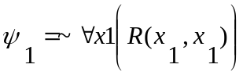
(פסוק זה מסמן ש-R אינה רפלקסיבית)

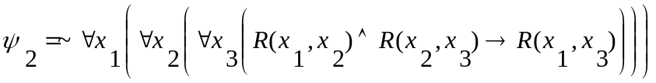
(פסוק זה מסמן ש-R אינה טרנזיטיבית)

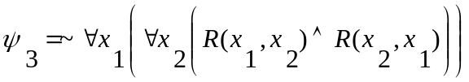
(פסוק זה מסמן ש-R אינה סימטרית)

ולכן הפסוק המבוקש, הוא:
V 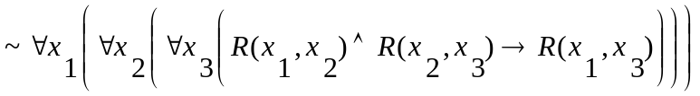 V 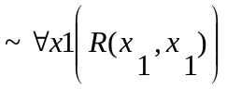
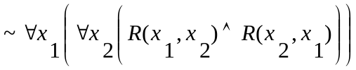
כלומר, כאשר אחת (לפחות) משלושת התכונות של יחס השקילות לא מתקיימת, הרלציה אינה יחס שקילות.

ב) הפסוקים השקולים לוגית:
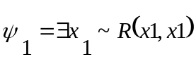

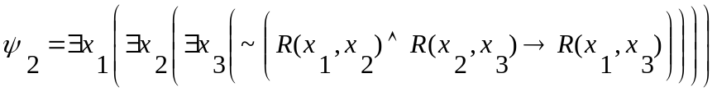

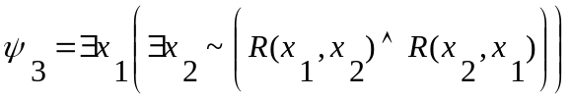

הסבר:
לפי שאלה 1.32 בספר (ע"מ 33)- 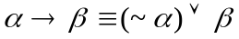
לפי ע"מ 97 למטה עד 98 למעלה, השקילות- 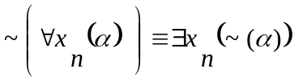

שאלה 3:
א) נסמן את התבנית המתוארת בשאלה: 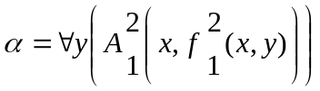
ההשמה המבוקשת למשתנה x: 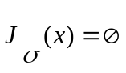
השמה זו המעניקה ל-x את הקבוצה הריקה היא היחידה אשר מקיימת שהתבנית אמיתית, משום שלפי התבנית יש למצוא קבוצה כלשהי (N)P M E, כך שעבור כל קבוצה A כלשהי A E P(N) יתקיים 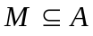 (באופן זה 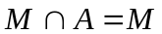, לפי הגדרת חיתוך בין קבוצות).
הקבוצה היחידה שמוכלת בכל קבוצה אחרת, היא הקבוצה הריקה, ולכן ההשמה המתאימה ל-x את הקבוצה הריקה היא היחידה המקיימת את התבנית הנ"ל.

ב) נסמן את התבנית המתוארת בשאלה: 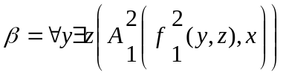
ההשמה מסעיף א' המתאימה ל-x את הקבוצה הריקה, היא היחידה המקיימת את תבנית זו.
כיוון אחד:
כאשר , לפי התבנית: לכל קבוצה M, (N)P M E, קיימת קבוצה L (לפחות אחת)
L E P(N), כך ש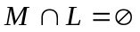 (כלומר, הן זרות). לכל קבוצה M כזו קיימת לפחות L אחת כזו, והיא הקבוצה הריקה. לכן כל השמה זו מקיימת את התבנית הנ"ל, כאשר .
כיוון שני:
אם התבנית אמיתית, אזי המשמעות היא שלכל D E P(N) קיימת C E P(N), כך ש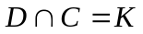 וגם
K E P(N). נניח בשלילה שקיימת קבוצה K כך ש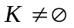.
במקרה זה, כאשר 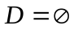, לא קיימת קבוצה C בטווח האינטרפרטציה, אשר 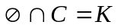 (מהנחתנו, K אינה הקבוצה הריקה). לכן נותר לבדוק את K, כאשר 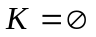, וראינו כבר כי לכל קבוצה D קיימת קבוצה שזרה לה (לפחות אחת), והיא .
לכן, ע"מ שהתבנית תתקיים, ההשמה של x תחת האינטרפרטציה J, חייבת להיות .
ג) התבנית מסעיף א' אמיתית ב-J1:
עבור כל השמה כלשהי, 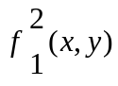 נותנת את x (לפי ההגדרה החדשה של אותו סימן הפונקציה), כידוע כל x=x, ולכן גם התבנית 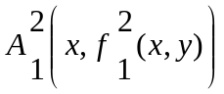 תמיד נכונה. משום שהיא נכונה בכל השמה, היא נכונה בפרט עבור כל y, ומכאן ש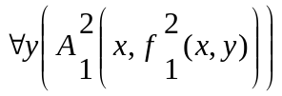 נכונה בכל השמה באינטרפרטציה זו.

כמו כן, התבנית מסעיף ב' שקרית ב- 1J:
תהיה השמה תחת האינטרפרטציה J, המספיקה לתבנית , המוגדרת כך:
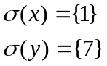
לא קיים ערך של z בטווח האינטרפרטציה, אשר עבורו תבנית זו תהיה נכונה (עבור כל ערך z שכזה, הפסוק עדיין "יאמר": {7}={1} ). משום שמצאנו ערך של y בתחום האינטרפרטציה עבורו התבנית לא מתקיימת, היא תקבל ערך אמת 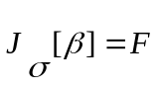.
משום שקיימת השמה תחת אינטרפרטציה זו, בה התבנית שקרית, התבנית שקרית ב-J1.

ד) *התבנית מסעיף א' אינה אמיתית לוגית:
באינטרפרטציה המוגדרת בשאלה, ובהשמה המספיקה לתבנית 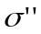 המוגדרת כך:
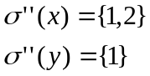
ערכה של התבנית 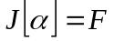 (משום שמצאנו ערך אחד של y תחת השמה זו כך שהפסוק אינו מתקיים), ולכן היא לא אמיתית באינטרפרטציה J, ולא מקיימת את ההגדרה של להיות אמיתית לוגית;
היא אינה שקרית לוגית (באינטרפרטציה J שמוגדרת בשאלה, בהשמה המספיקה -זו המתוארת בסעיף א'- התבנית הזו מקבלת ערך אמת T), ולכן היא לא שקרית באינטרפרטציה J, ולא מקיימת גם את ההגדרה של להיות שקרית לוגית.

*התבנית מסעיף ב' אינה אמיתית לוגית:
באינטרפרטציה המוגדרת בשאלה, ובהשמה המספיקה לתבנית 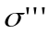 המוגדרת כך:
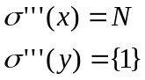
לא קיים ערך של 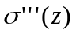 בטווח האינטרפרטציה שמוגדר, כך שהפסוק יתקיים. מצאנו ערך אחד של y תחת השמה זו כך שהפסוק אינו מתקיים, ולכן ערך האמת של תבנית זו תחת האינטרפרטציה J הוא 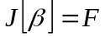. מכאן שתבנית זו לא אמיתית באינטרפרטציה J, ולא מקיימת את ההגדרה של להיות אמיתית לוגית;
היא אינה שקרית לוגית (באינטרפרטציה J שמוגדרת בשאלה, בהשמה המספיקה 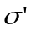 -זו המתוארת בסעיף ב'- היא מקבלת ערך אמת T), ולכן היא לא שקרית באינטרפרטציה J, ולא מקיימת גם את ההגדרה של להיות שקרית לוגית.

*שתי התבניות הנ"ל אינן שקולות:
לפי סעיף ג', קיימת אינטרפרטציה J1, אשר בה לכל השמה אמיתית, ו- שקרית. לכן לא גוררת לוגית את , וההגדרה של שקילות בין תבניות אינה מתקיימת.

שאלה 4:
א) 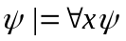 - לא נכון
דוגמה נגדית:
התבנית המיוצגת ע"י: 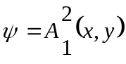
יהיו J אינטרפרטציה שטווחה הוא Z (המספרים השלמים), פרדיקט השוויון 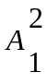, והמשתנים: x,y,z וההשמה תחת אינטרפרטציה זו, המוגדרת כך:
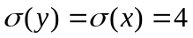
לפי התבנית הנ"ל, מתקבל כי 4=4. פרדיקט השוויון מעניק לביטוי זה את ערך האמת T,
אך בתבנית 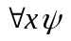, שפירושה הוא שכל מספר שלם שווה ל-4 (בהשמה זו), מקבלת לפי פרדיקט השוויון את ערך האמת F (משום שלמשל 5 E Z ואינו שווה ל-4).
קיימת אינטרפרטציה והשמה באינטרפרטציה כך שכאשר 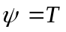 מתקיים גם 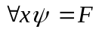, ולכן הגדרה הגרירה הלוגית לא מתקיימת, והטענה אינה נכונה.

ב) 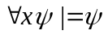 - נכון
אם אמיתית ב-J ע"י , אזי  אמיתית ב-J ע"י כל השמה המתלכדת עם בכל המשתנים מלבד x, וגם עם עצמה. עבור כל השמה המתלכדת עם בכל המשתנים מלבד x שעבורה אמיתית, עבור כל ערך שתעניק ל-x עדיין תהיה אמיתית, משום ש אמיתית, כלומר לכל ערך של x מטווח האינטרפרטציה מתקיימת.
ולכן גם אמיתית ב-J ע"י , והטענה נכונה.

ג) 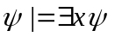 - נכון
אם אמיתית ב-J ע"י , אזי שקיימת השמה ( עצמה, למשל) שמספיקה, כמובן, ל-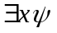. ההשמה מתלכדת עם בכל המשתנים, למעט אולי x. קיים איבר כלשהו בטווח האינטרפרטציה, כך ש תתקיים, משום ש אמיתית (ולכן למשל, נותנת ל את הערך של x כך שהתבנית תתקיים).
כלומר קיימת השמה כך ש אמיתית כאשר אמיתית (השונה אולי רק בערך של x שנותנת ההשמה), והטענה נכונה.

ד) 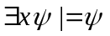 - נכון
אם אמיתית ב-J ע"י , אזי שעבור אותה השמה המספיקה ל-, קיימת השמה המתלכדת עם בכל המשתנים למעט x. קיים ערך של x בטווח האינטרפרטציה (לפחות אחד) כך שהשמה זו () תקיים את (הרי בדקנו מקרה בו אמיתית).
ההגדרה של גרירה לוגית מתקיימת, ומכאן שהטענה נכונה.

